**Техническая паспорт/инструкция по эксплуатации 2019 год**

**Электровулканизатор для ремонта камер WDK-86022**



НАСТОЛЬНЫЙ ВУЛКАНИЗАТОР С АВТОМАТИЧЕСКИМ ЭЛЕКТРОННЫМ КОНТРОЛЛЕРОМ ТЕМПЕРАТУРЫ ДЛЯ ВУЛКАНИЗАЦИИ ШИН.

|  |  |
| --- | --- |
| **Наименование** | **Серийный номер** |
| Электровулканизатор для ремонта камер |  |

**Заполняет торговая организация**

**Наименование и адрес**

**Предприятия:______________________________________________________**

**___________________________________________________________________**

**Дата продажи:**

**_____________________________________________________________ м.п.**

**Продавец (ФИО)**

**___________________________________________________________подпись**

**С условиями гарантии ознакомлен. Претензий по комплектации и внешнему виду не имею. Покупатель: _________________/_____________/**

**(подпись, расшифровка)**

**НАСТОЛЬНЫЙ ВУЛКАНИЗАТОР С АВТОМАТИЧЕСКИМ ЭЛЕКТРОННЫМ КОНТРОЛЛЕРОМ**

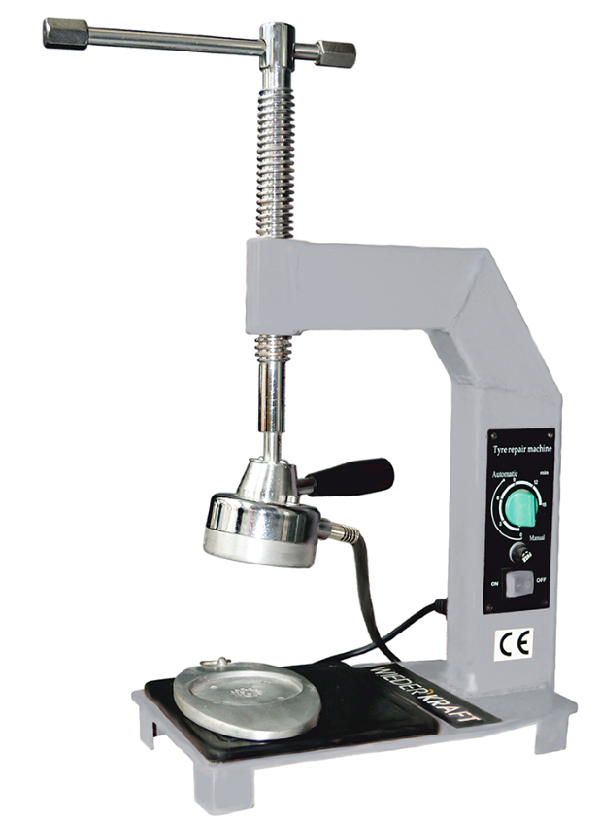

**Использование оборудования и его характеристики:**

Устройство спроектировано для ремонта шин легковых автомобилей, грузовиков, микроавтобусов и тракторов. С его помощью Вы сможете эффективно вулканизировать испорченные покрышки и шины.

Оно оснащено двумя автоматическими нагревающими головками, которые делают процесс восстановления более удобным.

|  |  |  |  |  |
| --- | --- | --- | --- | --- |
| **Мощность (Вт)** | **Рабочая температура головок (С)** | **Размеры ремонтируемой площади (мм)** | **Электропитание**  **В/Гц** | **Потребляемый ток макс (А)** |
| 500 | 145-165 | 60х60 | 220/50 | 10 |

**Схема.**

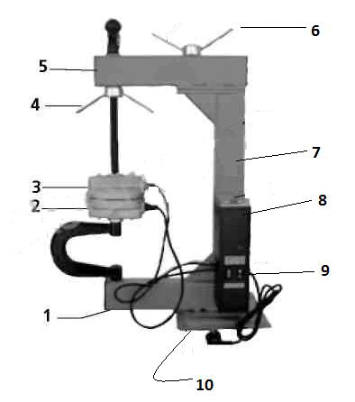

|  |  |
| --- | --- |
| **№ Детали** | **Описание** |
| 1 | U-образная стойка |
| 2 | Нагревающая головка |
| 3 | Прижимной винт |
| 4 | Рукоятка для регулировки давления |
| 5 | Поворотная головка |
| 6 | Зажимная рукоятка |
| 7 | Корпус установки |
| 8 | Термоконтроллер |
| 9 | Выключатель |
| 10 | Опорная плита |

**Эксплуатация**

1. Дайте нагревательным головкам прогреться в течение 10-15 мин после

включения установки.

2. Зачистите поврежденный участок шины при помощи пневматической

шлифовальной машинки.

3. Закройте повреждение подходящим по размеру куском резины.

4. Установите шину на нагретые головки и зажмите прижимным винтом.

5. Произведите прогрев в течение 5 минут и держите винт в затянутом положении

до окончания вулканизации.

Если повреждена стенка шины, то она должна быть вулканизирована

специальной накладкой из усиленного материала.

**Примечание.**

1. Не подвергайте вулканизатор вибрационным нагрузкам. Вулканизатор можно закрепить на столе при помощи опорной плиты, в которой имеются отверстия.

2. Не подвергайте вулканизатор воздействию атмосферы с высокой влажностью (конденсация не допускается!).

3. Используйте защитное заземление для предотвращения поражения электрическим током.

4. Используйте стабилизатор напряжения при неустойчивом сетевом напряжении.

**Комплект поставки.**

* вулканизатор с термоконтроллером
* три вкладыша специальной формы
* резина для вулканизации.